Задача 3490 от 27.06.2023
На вкладке "Оптовые заказы" необходимо добавить кнопку «Выгрузить консолидированный заказ».
Пользователь выделяет несколько строк заказов и нажимает кнопку «Выгрузить консолидированный заказ». Программа предлагает выбрать путь сохранения файла. После выбора каталога формируется эксель файл. Пример эксель файла прилагается.
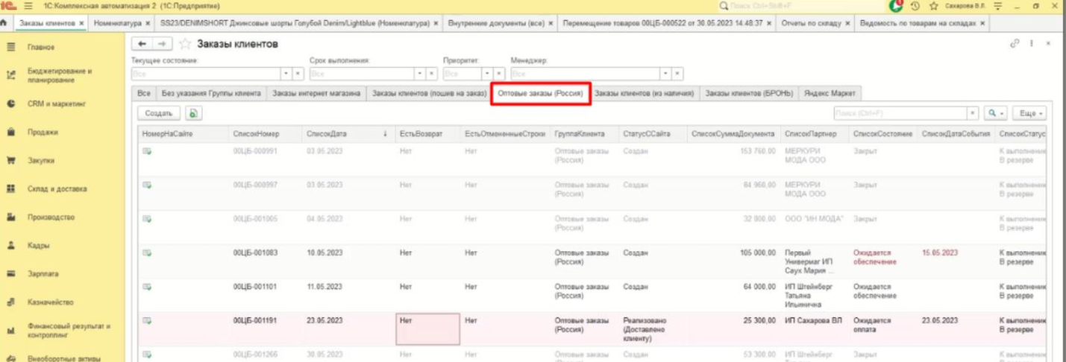
Если в выделенных заказах разные партнеры, то каждый партнер выводится отдельной колонкой: в шапке выводится наименование партнера; в табличной части количество заказанной номенкалтуры:
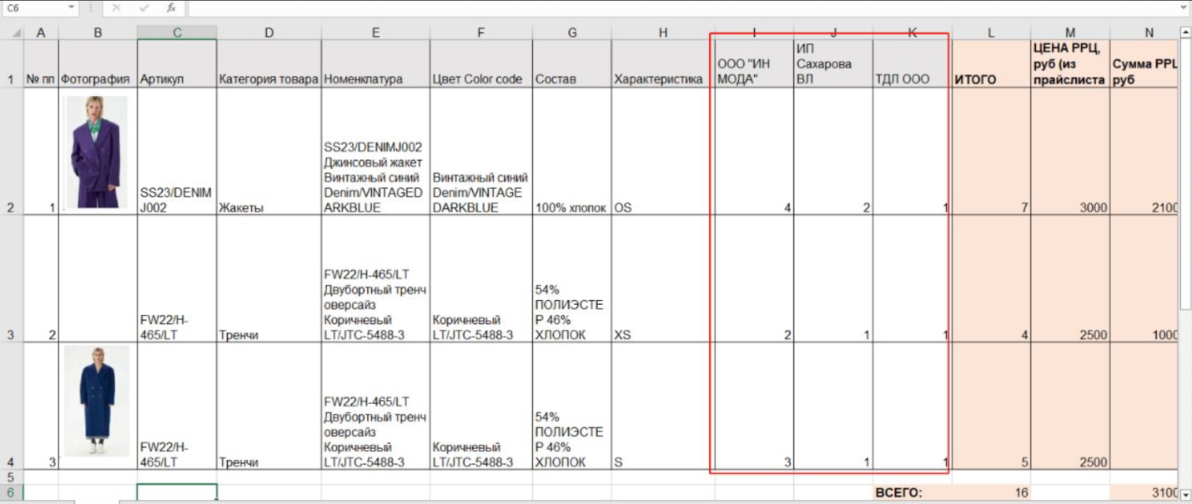
Фото подтягиваем из реквизита «Основное изображение» карточки номенклатуры.

